Pracovný list: HTML - WEB stránka kód: GEL-PIS-INF-IIIA-46 list 1

Formátovanie písma
Aby text HTML dokumentu získal na prehľadnosti, je vhodné používať: formátovanie písma, horizontálne členenie stránky, zoznamy, tabuľky a podobne. Nadpisy: text nadpisu sa vloží medzi párové značky:
<Hn> text nadpisu </Hn>, n je číslo 1, 2, 3, …, 6. Pre nadpis prvej úrovne to bude:
<H1> Nadpis 1. úrovne</H1>
Príklad použitia nadpisov rôznych veľkostí: Ukážka stránky
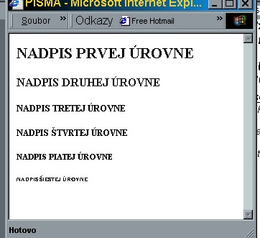Veľkosť, farba a font písma:
<
HTML
>

<
HEAD
>

<
TITLE>PíSMO</TITLE
>

<
/HEAD
>

<
BODY
>

H1>NADPIS PRVEJ ÚROVNE</H
1>
<

<
H2>NADPIS DRUHEJ ÚROVNE</H
2>

<
H5>NADPIS PIATEJ ÚROVNE</H
5>

<
H6>NADPIS ŠIESTEJ ÚROVNE</H
6>

<
/BODY
>

<
/HTML
>

<FONT SIZE=v COLOR=farba FACE=font > text </FONT>.
Veľkosť písma (size) v:je od 1 po 7. Prehľad niektorých možných farieb: štýl písma (face): ľubovoľné nainštalované písmo
AQUA | svet. modrozelená
BLACK | čierna
BLUE | modrá
FUCHSIA | fialová
GRAY | šedá
LIME | citrónová zelená
MAROON | gaštanová
NAVY | tmavá modrá
PURPLE | purpurová
SILVER | strieborná

Zvýraznenie písma:
  - tučné písmo (bold): <B> text </B>
  - šikmé písmo (italic): <I> text </I>
  - podčiarknuté (underline):<U> text </U>
  - dolný index: <SUB> text </SUB>
  - horný index: <SUP> text </SUP>

Pracovný list: HTML - WEB stránka kód: GEL-PIS-INF-IIIA-46 list 2

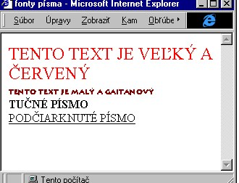
Príklad použitia písma rôznych veľkostí:

<
BODY
>

<
FONT SIZE=5 FACE=Brush Script MT COLOR=red> TENTO TEXT JE VEĽKÝ A ČERVENÝ</FONT
>

<
BR
>

<
FONT SIZE=1 FACE=Lithograph

COLOR=MAROON> TENTO TEXT JE MALÝ A GAŠTANOVÝ</FONT>

<
BR
>

<
B>TUČNÉ PÍSMO</B
>

<
BR
>

<
U>PODČIARKNUTÉ PÍSMO</U
>

/BODY
>
<

2.Úloha: vú html stránku vytvorenú v Úlohe 1., upravte tak, aby nadpisy, dôležité dátumy a údaje o autorovi stránky boli zvýraznené písmom rôzneho štýlu, farby a veľkosti.

Súčasťou tohto PL je test HTML, kliknite na odkaz a spustite testGEL-PIS-INF-IIIA-49_test HTML.htm

Zdroje: www.w3.jumep.com/html/html_basictags.php (12.04.2015)
www.ssgke.sk/dokumenty/informatika/PracovneListyHTML.pdf

